Universidad Internaciones

Facultad de Ingeniería en ciencias y tecnología

Análisis y Sistemas

Ing. Franco López

Tienda Online  
Ferretería

Luis Fernando Florian Rosales

15010022

# INTRODUCCIÓN

Este documento describe todas las fases de desarrollo para un sitio web de tienda online para la venta de productos de una ferretería. Se identificaron todas las necesidades de la empresa para optimizar las ventas de sus productos a sus clientes, mejorando así la experiencia de poder adquirir estos productos sin salir de sus hogares y gestionar la compra por medio del sitio Web. Para este desarrollo se tomaron en cuenta las tendencias actuales sobre las ventas online, e-commerce y los sitios web, para mejorar la accesibilidad, el uso del sitio web y reducir las dificultades para atraer a casi cualquier cliente.

Este consiste en ofrecer un catálogo de sus productos con la información necesaria e imágenes y permitir al usuario distintas formas de filtrado para encontrar lo que busca en cuestión de segundos y menor clicks en todo el sitio. También se consideraron distintos métodos de comunicación hacia la empresa por medio de formularios de contacto, como también incluir la opción de llamar con tan solo un click en el sitio web.

Se desea incrementar las ventas como al mismo tiempo dar un mayor reconocimiento a la tienda y aumentar el posicionamiento del sitio y así cumplir con los objetivos mencionados anteriormente.

Se tomó en cuenta la reducción de procesos y las formas adecuadas de compresión de archivos para hacer del sitio más ligero y responder en tiempos inmediatos a toda acción ejecutada en el sitio web.

Otro punto de vista es el desarrollo de la documentación y del sitio que mejore su mantenibilidad y crecimiento.

en seguida se describe cada fase del desarrollo de este nuevo sistema.

# REQUERIMIENTOS

Tomando en cuentas las fases del DERCAS (Documento de Especificación, Requerimientos y criterio de Aceptación de Software) se definieron los requerimientos de la siguiente manera.

## DERCAS

### Propósito de requerimientos

El propósito de este documento es presentar de manera clara los requerimientos del cliente a

seguir para el desarrollo de un sitio web de una ferretería, cumplir con los objetivos

presentados y cubrir con los detalles de aceptación de parte del cliente.

### Objetivos del proyecto

Los objetivos que debe cumplir el sitio web son los siguientes:

1. Promocionar por catálogos los productos en venta de la ferretería
2. Realizar ventas en línea
3. Ofrecer medios de contacto más accesible y ubicaciones de los establecimientos
4. Obtener reportes de ventas y visitas al sitio

### Alcance del proyecto

#### Alcance

* El sitio web contendrá información básica de la empresa para su accesible contacto hacías ellos, este sitio dispondrá de todos sus productos en línea, cuál tendrán a su disposición la administración de los productos.
* Los usuarios podrán ser registrados a su sitio para poder hacer compras en línea, donde disponen de diferentes formas de pago en línea y el aviso hacia la empresa par realizar el pedido.
* También contendrá un informe sobre sus pedidos en línea como también la interacción de los usuarios en su sitio web.

#### Fuera de alcance

* No se desarrollará nuevos módulos o requerimientos especificados.
* No se incluye el manejo de cuentas y/o usuarios registrados.
* No se proveerá el incremento de hardware.
* No se provee el dominio del sitio.
* Códigos fuentes de la aplicación.

### Información y características

Especificaciones necesarias de hardware:

* Servidor para alojamiento del sitio.
* Servidor (podrá ser el mismo) alojamiento de archivos físicos.
* Servidor (Podrá ser el mismo) para la base de datos.
* Computadora para el desarrollo y pruebas del sitio.
* Móvil para pruebas del sitio.

Especificaciones necesarias de software (desarrollo):

* Capacidad de 500 GB
* Windows Home
* Visual Studio
* IIS

Software de alojamiento:

* Windows
* IIS
* Dominio
* MySQL

### Tiempos del proyecto

El desarrollo del proyecto tomará alrededor de 100 horas de trabajo, que estará dividido con tal de abarcar un mes. En este tiempo se prevé realizar tanto su desarrollo, pruebas, publicación y aprobación del cliente.

Posteriormente a la primera entrega y funcionalidad, se establecerá el tiempo de mantenimiento que tomará para mejoras y cambios (que no pasen de las especificaciones de los requerimientos).

### Entregables del proyecto

Sus entregables serán:

* El sitio web en funcionamiento.
* Accesos A datos y área administrativa del sitio web.
* Capacitación de uso.
* Manual de usuario.

# ANÁLISIS

Esta sección del documento presenta el análisis realizado para el funcionamiento de la tienda Online, representando por medio de diagramas y textos que describen los distintos procesos y fases que conlleva al desarrollo del mismo.

## Descripción

El proyecto consiste de un sitio Web y un servicio, el servicio será el encargado en realizar todas las transacciones, así de esta forma distribuirlo para mejorar su rendimiento y tiempos de respuesta y tener por separado el servidor del front-End, quien será encargado de mostrar el sitio web visual al usuario, de manera resumida tendrá una implementación Cliente-Servidor.

## Resumen del Análisis

**Visualización de productos**

La aplicación será capaz de mostrar los productos desde los catálogos como individualmente para mostrar más información específica de este, como también mostrar en distintas secciones del sitio para identificar los productos destacados u otros medios de filtrado por catálogos.

**Filtros**

Este contendrá la posibilidad de realizar los filtros necesarios para las búsquedas más certeras de los productos, ya sea por medio de catálogos, sub-catálogos o incluyendo un método de búsqueda donde el usuario podrá escribir el nombre de lo que está buscando.

**Compras en línea**

El usuario podrá ser capaz de ir añadiendo los productos que desee comprar a un listado para luego al finalizar realizar la gestión de pago y envío. Los pedidos pasan por distintas fases el cual el usuario podrá visualizar para tener una noción del proceso de su pedido como poder cancelarlo antes de tiempo.

**Contacto con el usuario**

En cualquier situación el usuario podrá contactarse a la empresa por distintos medios, como poder llamar directamente a la empresa como también llenar un formulario para ser contactado por vía email.

**Perfil**

El usuario podrá contar con un perfil para un acceso más fácil a sus compras teniendo registrados sus métodos de pago como sus compras anteriores.

## Sistema de Pago

Para realizar el sistema de pagos por medio de tarjetas de crédito y debito se adquiere lo que es un TPV Virtual (Terminal punto de Venta) que es adquirido por medio del banco, donde se crea la cuenta bancaria en la cual se hará toda la gestión de cobros.

Ellos serán quienes indiquen el proceso y las configuraciones a realizar para implementar el pago por tarjetas de parte de los usuarios.

## Seguridad

Una de las exigencias al contratar del TPV Virtual, es el uso de un sitio seguro (HTTPS) en el cual se contratará un certificado de clave pública y ser firmado por una autoridad para que el sitio web sea aceptado. La ventaja del uso de un TPV es el ya no tener la necesidad de hacer la gestión de pago y almacenar esos datos, por lo tanto, no hay riesgos de perder esa información, ya queda por terceros quienes se encargarán de esa parte.

Para la seguridad de los perfiles de usuarios y de los administradores, se almacenarán las contraseñas con un método de encriptación, con tal de prever si se da la perdida de información, esa información no pueda ser visible, y en caso el usuario necesite cambiar su contraseña por haberla olvidado, será un cambio de contraseña solicitada por correo.

## Casos de Uso

El siguiente diagrama de caso de uso describe las acciones posibles a realizar por parte del administrador.

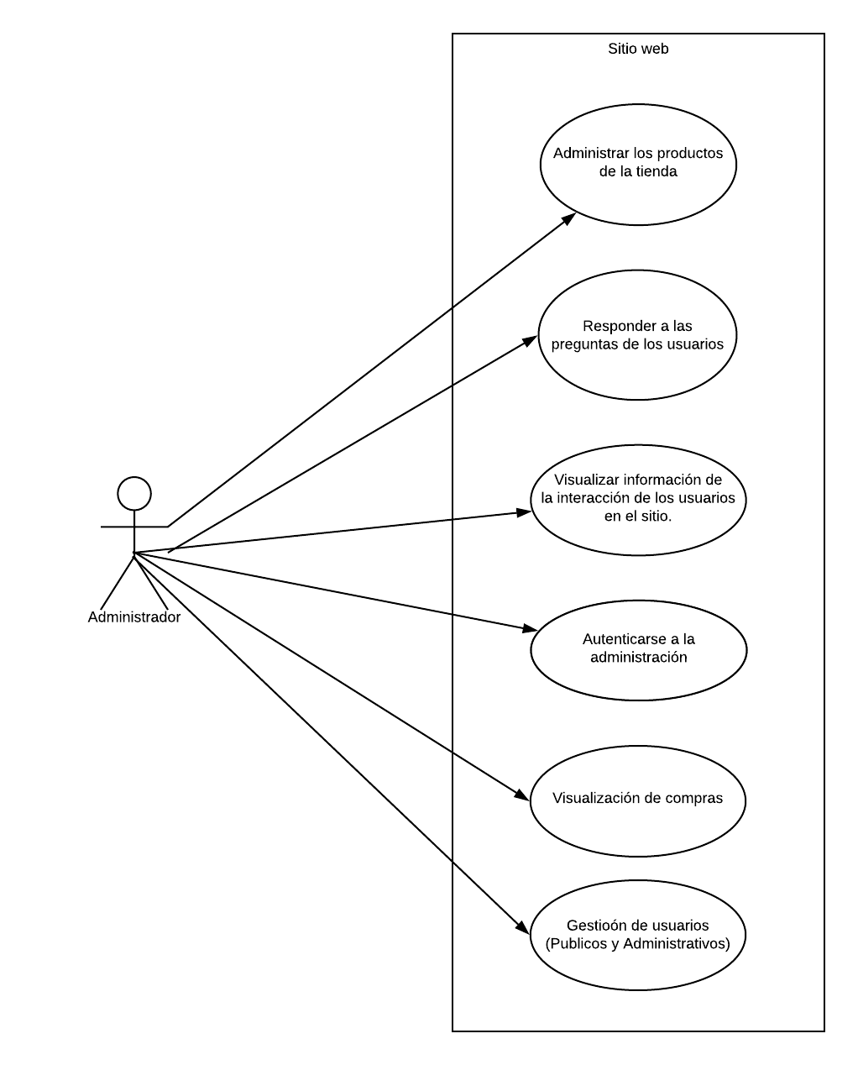

El siguiente diagrama de caso de uso describe las acciones posibles a realizar por parte del Usuario (Cliente).

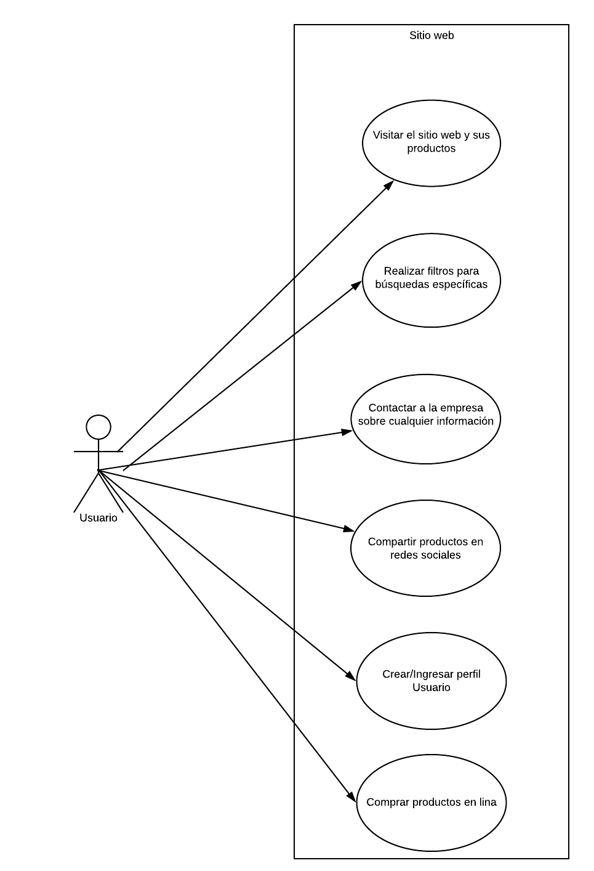

|  |  |
| --- | --- |
| Caso | DESCRIPCIÓN |
| CU-001 | Registro de Usuario |
| CU-002 | Ingreso de perfil Usuario |
| CU-003 | Filtración de productos |
| CU-004 | Selección de productos |
| CU-005 | Gestión de usuarios |
| CU-006 | Gestión de usuarios administrativos |
| CU-007 | Ingreso de perfil administrativo |
| CU-008 | Visualización de informes |
| CU-009 | Administración de Productos |

Descripción de cada Caso

|  |  |
| --- | --- |
| Identificación | |
| Identificador | CU-001 |
| Titulo | Registro de Usuario |
| Características | |
| Objetivo | El usuario pueda subscribirse al sitio |
| Ámbito | Tienda online ferretería |
| Precondiciones | Tener una cuenta de correo |
| Condiciones de éxito | Se ingresa al perfil del nuevo sitio |
| Condiciones de fallo | Mensaje de error para registrarse |
| Actor principal | Usuario (Cliente) |
| Actor Secundario | Sistema |
| Evento de disparo | Selección de opción para registrarse |
| Descripción funcional | |
| 1 | El usuario ingresa a l sitio web |
| 2 | Dar click en la opción de cuentas |
| 3 | Click en la opción de registrarse |
| 4 | Se llenan los datos de la solicitud |
| 5 | Se verifica la cuenta en el correo registrado |
| 6 | Ingreso al nuevo perfil |

|  |  |
| --- | --- |
| Identificación | |
| Identificador | CU-002 |
| Titulo | Ingreso de perfil Usuario |
| Características | |
| Objetivo | El usuario pueda ingresar al perfil |
| Ámbito | Tienda online ferretería |
| Precondiciones | Ingresar correctamente las credenciales |
| Condiciones de éxito | Ingreso al perfil |
| Condiciones de fallo | Mensaje de error de autenticación |
| Actor principal | Usuario (Cliente) |
| Actor Secundario | Sistema |
| Evento de disparo | Ventana de Login |
| Descripción funcional | |
| 1 | Ingresar al sitio |
| 2 | Click en la opción de login |
| 3 | Ingresar credenciales |

|  |  |
| --- | --- |
| Identificación | |
| Identificador | CU-003 |
| Titulo | Filtración de productos |
| Características | |
| Objetivo | Buscar productos por medio de filtros |
| Ámbito | Tienda online ferretería |
| Precondiciones | Buscar el producto por medio de catálogos o escritura en campo de texto de búsqueda |
| Condiciones de éxito | Muestra del producto de búsqueda |
| Condiciones de fallo | Muestra vacía de producto no encontrado |
| Actor principal | Usuario (Cliente) |
| Actor Secundario | Sistema |
| Evento de disparo | Ventana de búsqueda |
| Descripción funcional | |
| 1 | Ingreso al sitio web |
| 2 | Escoger los catálogos disponibles  O escribir en el cuadro de texto |

|  |  |
| --- | --- |
| Identificación | |
| Identificador | CU-004 |
| Titulo | Selección de productos |
| Características | |
| Objetivo | Muestra de información detalla por producto |
| Ámbito | Tienda online ferretería |
| Precondiciones | Seleccionar el producto deseado |
| Condiciones de éxito | Pantalla con toda la información disponible del producto |
| Condiciones de fallo |  |
| Actor principal | Usuario (Cliente) |
| Actor Secundario | Sistema |
| Evento de disparo | Ventana de productos |
| Descripción funcional | |
| 1 | Selección de producto a visualizar |

|  |  |
| --- | --- |
| Identificación | |
| Identificador | CU-005 |
| Titulo | Gestión de usuarios |
| Características | |
| Objetivo | Visualizar y eliminar cuentas de los usuarios registrados |
| Ámbito | Tienda online ferretería |
| Precondiciones | Ingresar al área administrativa |
| Condiciones de éxito | Visualización de usuario y mensajes de procesos exitosamente |
| Condiciones de fallo | Mensaje de no se pudo visualizar el contenido |
| Actor principal | Administrador |
| Actor Secundario | Sistema |
| Evento de disparo | Ventana administrativa |
| Descripción funcional | |
| 1 | Ingresar al link alterno de login administrativo |
| 2 | Visualizar el contenido de usuarios |

|  |  |
| --- | --- |
| Identificación | |
| Identificador | CU-006 |
| Titulo | Gestión de usuarios administrativos |
| Características | |
| Objetivo | Visualizar y eliminar cuentas de los usuarios registrados |
| Ámbito | Tienda online ferretería |
| Precondiciones | Ingresar al área administrativa |
| Condiciones de éxito | Visualización de usuario y mensajes de procesos exitosamente |
| Condiciones de fallo | Mensaje de no se pudo visualizar el contenido |
| Actor principal | Administrador |
| Actor Secundario | Sistema |
| Evento de disparo | Ventada administrativa |
| Descripción funcional | |
| 1 | Ingresar al link alterno de login administrativo |
| 2 | Visualizar el contenido de usuarios |

|  |  |
| --- | --- |
| Identificación | |
| Identificador | CU-007 |
| Titulo | Ingreso de perfil administrativo |
| Características | |
| Objetivo | Ingresar al perfil administrativo |
| Ámbito | Tienda online ferretería |
| Precondiciones | Ingresar correctamente los procesos de autenticación |
| Condiciones de éxito | Ingreso valido al sistema |
| Condiciones de fallo | Mensaje de valores incorrectos al iniciar seccion |
| Actor principal | Administrador |
| Actor Secundario | Sistema |
| Evento de disparo | Pantalla administrativa |
| Descripción funcional | |
| 1 | Ingreso de link alterno al área administrativa |
| 2 | Login del usuario y contraseña |

|  |  |
| --- | --- |
| Identificación | |
| Identificador | CU-008 |
| Titulo | Visualización de informes |
| Características | |
| Objetivo | Visualizar las compras realizadas por los usuarios |
| Ámbito | Tienda online ferretería |
| Precondiciones | Ingresar al área administrativa |
| Condiciones de éxito | Ingreso al perfil y pestaña de visualización de informes |
| Condiciones de fallo | Ingreso fallido al perfil |
| Actor principal | Administrador |
| Actor Secundario | Sistema |
| Evento de disparo | Pantalla administrativa |
| Descripción funcional | |
| 1 | Ingreso de link alterno al área administrativa |
| 2 | Login del usuario y contraseña |
| 3 | Ingreso a la pestaña de informes |

|  |  |
| --- | --- |
| Identificación | |
| Identificador | CU-009 |
| Titulo | Administración de Productos |
| Características | |
| Objetivo | Administrar los productos, ya sea crear, actualizar o eliminar |
| Ámbito | Tienda online ferretería |
| Precondiciones | Ingresar al área administrativa del sitio |
| Condiciones de éxito | Ingreso exitoso  Creación/ Actualización/Eliminación de producto exitosamente |
| Condiciones de fallo | Fallo al intentar crear/Actualizar/Eliminar el producto Fallo al ingresar al área administrativa |
| Actor principal | Administrador |
| Actor Secundario | Sistema |
| Evento de disparo | Pagina administrativa |
| Descripción funcional | |
| 1 | Ingreso al portal administrativo |
| 2 | Login con los valores correctos |
| 3 | Ingreso a la administración de producto |
| 4 | Realizar las operaciones deseadas sobre los productos |

## Diagramas de flujo de datos

Diagrama de flujo de datos nivel 1

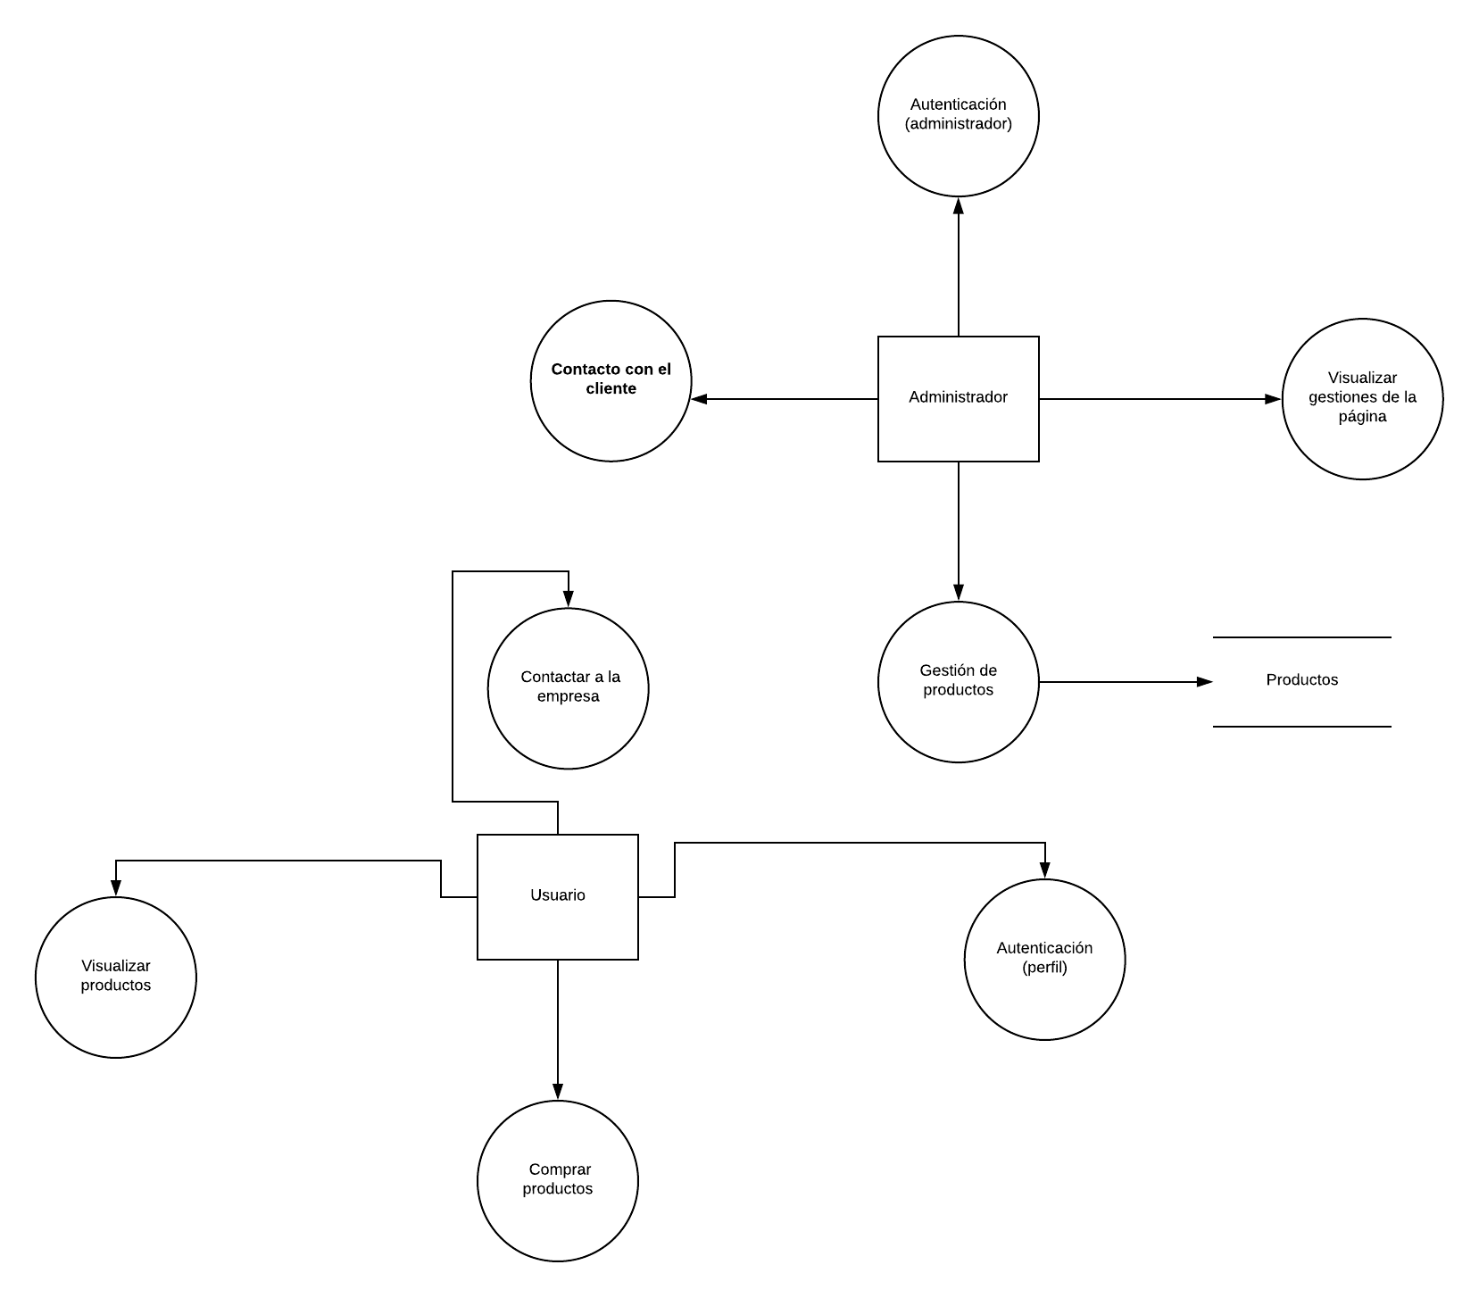

Diagrama de flujo de datos nivel 2

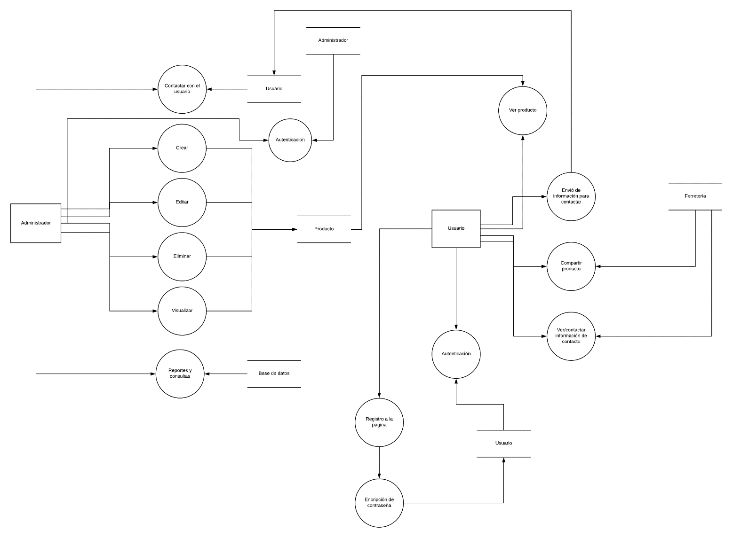

## Diagrama de secuencia

El siguiente diagrama de secuencia representa todas las acciones e interacciones en el software por medio de sus actores.

